Wandelingen

Stripmuurwandelingen
De stripmuurwandeling maken (10 muren).
Enkele bekende strips meebrengen: Suske en Wiske, Kiekeboe, Nero, Jommeke, . . .
Enkele afbeeldingen van bekende tekenaars meebrengen
Cursisten moeten de figuren op de muren kunnen linken met de afbeeldingen op papier: ze noteren op hun blad het juiste nummer bij de tekening in volgorde van de wandeling
Cursisten moeten de inleidende teksten kunnen linken aan de muurtekeningen: ze noteren opnieuw het juiste nummer bij de tekst
Cursisten maken een still van één van de tekeningen uit een album

Stripmuren route
1ste stripmuur
Jommeke van Jef Nys
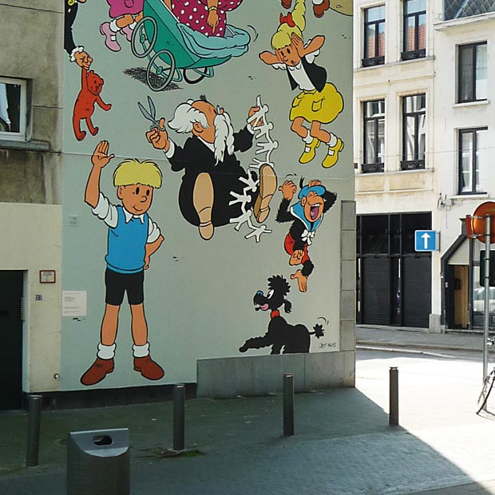
Vertrek aan de stripwinkel Mekanik aan de Sint-Jacobsmarkt 73. Loop door tot aan het Frans Halsplein.
Jommeke (Jef Nys)
“Jommeke, de grootste Vlaamse stripheld voor de kleintjes. Ook hij siert een muur in Antwerpen, een eerbetoon aan Jef Nys. Het Frans Halsplein is de ideale plaats met de vele scholen in de buurt. De muur werd, zoals alle vorige, ingehuldigd met een groot buurtfeest in de aanwezigheid van burgemeester Patrick Janssen en cultuurschepen Heylen.” Het plein werd meteen omgedoopt tot ‘ Kinderen Baas ‘-plein, het lievelingsalbum van Jef Nys zelf.

2de stripmuur:
Kiekeboe van Merho
Steek het Frans Halsplein dwars over naar de Paradijsstraat. Wandel door tot aan de Pieter van Hobokenstraat.
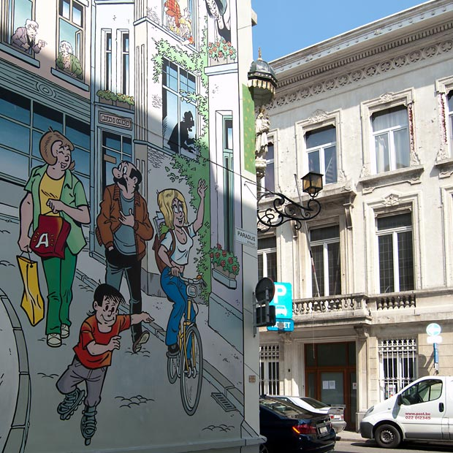

“De link met de buurt is altijd belangrijk. Dat zie je aan Fanny die met haar cursussen naar de universiteit fietst. Met deze muur lijkt het alsof Merho een extra steegje creëerde. Vooral de combinatie met het Madonnabeeldje op de hoek is heel geslaagd.”

3de stripmuur:
Cordelia van Ilah
Volg de Pieter van Hobokenstraat tot aan de Prinsesstraat en draai links in tot aan de Keizerstraat. U vindt de stripmuur op de gevel van de universiteit.
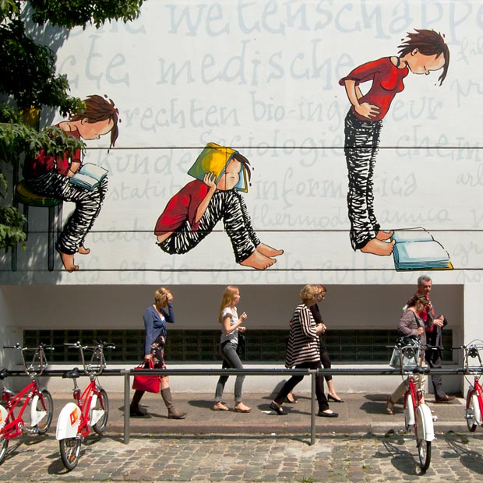

“Deze muur kwam er op vraag van de Universiteit Antwerpen. Dat merk je aan de studerende houdingen van Cordelia. Op de achtergrond staan alle faculteiten van de universiteit. Met haar vele patriciërswoningen is de Keizerstraat een van de mooiste straten in Antwerpen. Hier een prachtige stripmuur maken, getuigt van durf. Dat is kunst.”

4de stripmuur:
Beeld van Hendrik Conscience door Jan Bosschaert
Wandel de Keizerstraat verder uit tot aan de Minderbroedersrui, draai links af en ga de Wolstraat in tot aan het Moriaanstraatje.
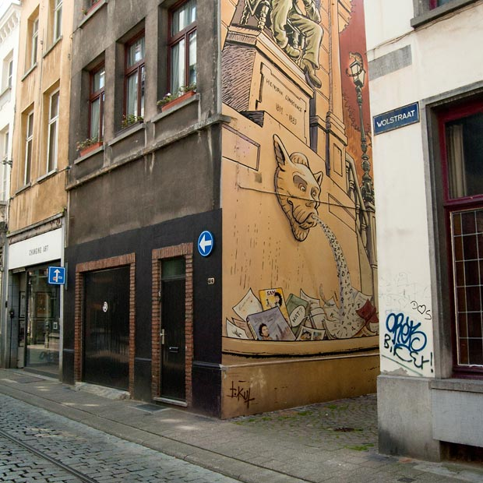

Onze allereerste stripmuur! “Een verbaasd kijkende Hendrik Conscience komt op deze muur tot leven. In plaats van water komen er letters uit de fontein. Onderaan liggen de boeken die tekenaar Jan Bosschaert inspireerden of die uit zijn oeuvre komen. Het ontwerp van de tekenaar zit vol kleine details en knipoogjes naar zijn carrière. Het standbeeld van Conscience bevindt zich bovendien om de hoek.”

5de stripmuur:
Laarmans uit Kaas van Willem Elsschot door Dick Matena
Via de Moriaanstraat (langs café Quinten, het oudste café van Antwerpen) loopt u naar het Conscienceplein waar het echte standbeeld staat van Conscience, de man “die zijn volk leerde lezen”. Wandel vervolgens door de poort naar de Jezuïetenrui, draai linksaf richting Korte Nieuwstraat en ga dan het hoekje om naast de Erfgoedbibliotheek Hendrik Conscience.
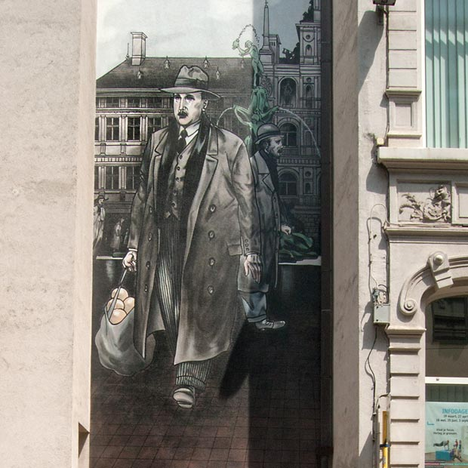

“Dick Matena had voor deze muur eerst een nieuw ontwerp bedacht. Maar we vonden zijn cover van het stripverhaal ‘Kaas’ zo fantastisch dat we die absoluut prefereerden. Je ziet de protagonist Laarmans de Grote markt oversteken met de kaasbollen in een tasje, op de achtergrond het stadhuis van Antwerpen en Brabo. Deze tekening kwam er op vraag van het Willem Elsschot Genootschap.”
6de stripmuur:
figuren in de gekende atoomstijl van Jan Van der Veken
, zoals al vaak getekend voor De Morgen, De Standaard, bladen en tijdschriften en op talrijke affiches en boekcovers.
Neem iets verder in de Korte Nieuwstraat de Sudermanstraat richting KBC-toren. Op het einde van de straat, tegen de gevel op de Eiermarkt ziet u de figuren.
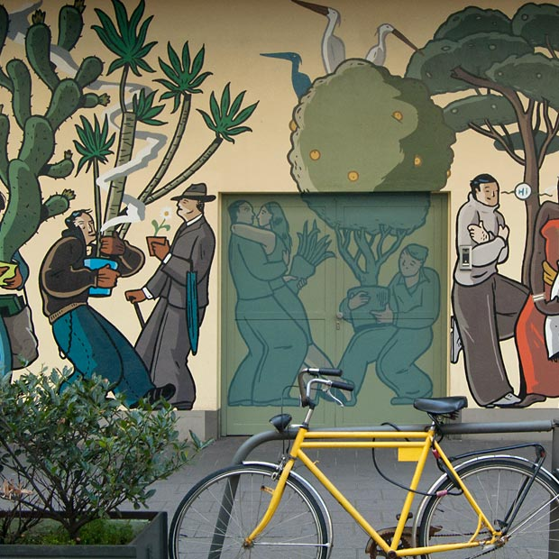

“Argus, het natuurpunt van KBC, vroeg een striptekening over de relatie ‘natuur in de stad’. De stripfiguren hebben hier dan ook planten en bloemen gekocht en de tekening evolueert naar een vrouw in het aards paradijs zijnde de vrije natuur met zuiver water. Hun wapperende haren verwijzen naar het tochtgat onder de Boerentoren. Jan van der Veken, illustrator en leerling van de grote Evermeulen, is bekend om zijn grensverleggende grafiek in de “Atomium-stijl”.
7de stripmuur:
Suske en Wiske op de rug van Sus Antigoon
(op de cover van het eerste album Het Eiland Amoras van Willy Vandersteen)
Wandel via de Eiermarkt naar de Groenplaats. Steek het plein over, ga via de Nationalestraat naar de Steenhouwersvest en sla rechtsaf. Loop door tot aan de Korte Ridderstraat. Vijftig meter in die straat tegen de gevel naast een verzorgingstehuis ziet u de zevende stripmuur.
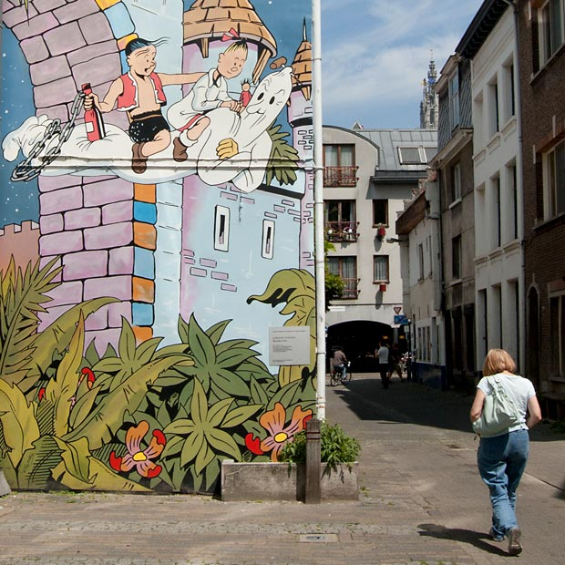

“Dit is de cover van Het Eiland Amoras, een historisch Suske en Wiske album. Een middeleeuwse versie van Antwerpen, het album waarin Suske en Wiske elkaar leerden kennen, de introductie van Jerom én het allereerste album onder de naam Suske en Wiske. Het spook Sus Antigoon waarschuwt voor overmatig drankgebruik …Als je voor de muur staat zie je hoe mooi de kathedraal achter de stripmuur verschijnt.

8ste stripmuur:
Kleurrijke stoet van Brecht Evens
Keer even terug op je stappen en ga in de Steenhouwersvest linksaf. Even verder vind je links de Oever met het indrukwekkend tafereel van Brecht Evens.
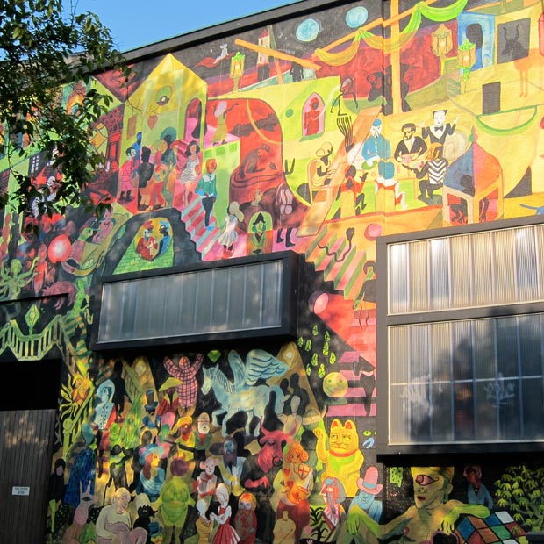

“Brecht Evens, een jonge Hasseltse tekenaar die internationaal hoge ogen gooit ontwerp de allergrootste Antwerpse stripmuur. Het werk van Brecht is altijd grensverleggend. Hij stapt weg van de traditionele indeling van de strip en kleurt buiten de lijntjes ..
Zijn fantasie is eindeloos. Zijn verhalen zijn wervelende, kleurrijke stripfeesten. Brecht’s carrièrre is de laatste vier jaar in een enorme stroomversnelling gekomen met vele buitenlandse vertalingen tot gevolg.
Hij won in 2011 de Willy Vandersteenprijs en werd de eerste Vlaming die een prijs won in Angoulème ( Fr) op het internationale stripfestival.”
9de stripmuur:
Nero van Mark Sleen
Ga verder naar de Kloosterstraat. In juli 2014 werd hier de voorlopig laatste muur ingehuldigd.
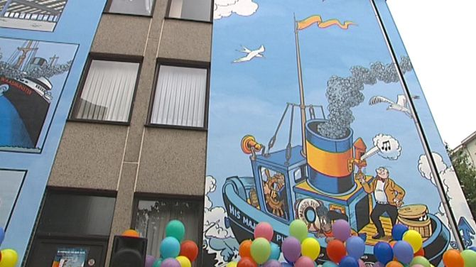
Op de muur van Marc Sleen prijkt een fragment uit het Nero-album ‘De Oliespuiter’, met een duidelijke verwijzing naar de Antwerpse Scheldekaaien, de scheepvaart en de haven. De striptekenaar opende zijn stripmuur met een ballonloslating en werd meteen ook getrakteerd op een Antwerps bolleke.

10de stripmuur:
Jazz-muur van Philip Paquet
Op het einde van deze straat steekt u het kleine pleintje over om uw tocht te vervolgen in de Graaf van Egmontstraat. Zo komt u links voor het Museum van Schone Kunsten. Aan de rechterkant van het museum, aan het begin van de Leopold De Waelstraat, boven wijnbistro Patine, ziet u de negende stripmuur.
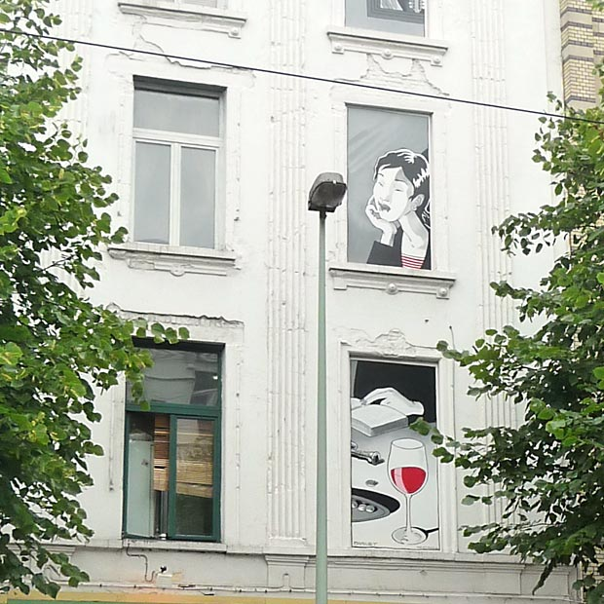
“De tekening boven wijnbistro Patine verwijst naar o.a. jazzmuzikant Louis Armstrong, een verstild leesmoment, en het Museum van Schone Kunsten. De eigenaars zijn grote muziekliefhebbers, net zoals tekenaar Philip Paquet.
Je ziet onder meer ook een portret van Wannes Van de Velde die dat jaar overleed (2009).”

Het parcours
- Vertrek aan de stripwinkel Mekanik aan de Sint-Jacobsmarkt 73. Loop door tot aan het Frans Halsplein.
- Steek het Frans Halsplein dwars over naar de Paradijsstraat. Wandel door tot aan de Pieter van Hobokenstraat.
- Volg de Pieter van Hobokenstraat tot aan de Prinsesstraat en draai links in tot aan de Keizerstraat. U vindt de stripmuur op de gevel van de universiteit.
- Wandel de Keizerstraat verder uit tot aan de Minderbroedersrui, draai links af en ga de Wolstraat in tot aan het Moriaanstraatje.
- Via de Moriaanstraat (langs café Quinten, het oudste café van Antwerpen) loopt u naar het Conscienceplein waar het echte standbeeld staat van Conscience, de man “die zijn volk leerde lezen”. Wandel vervolgens door de poort naar de Jezuïetenrui, draai linksaf richting Korte Nieuwstraat en ga dan het hoekje om naast de Erfgoedbibliotheek Hendrik Conscience.
- Neem iets verder in de Korte Nieuwstraat de Sudermanstraat richting KBC-toren. Op het einde van de straat, tegen de gevel op de Eiermarkt ziet u de figuren.
- Wandel via de Eiermarkt naar de Groenplaats. Steek het plein over, ga via de Nationalestraat naar de Steenhouwersvest en sla rechtsaf. Loop door tot aan de Korte Ridderstraat. Vijftig meter in die straat tegen de gevel naast een verzorgingstehuis ziet u de zevende stripmuur.
- Keer even terug op je stappen en ga in de Steenhouwersvest linksaf. Even verder vind je links de Oever met het indrukwekkend tafereel van Brecht Evens.
- Ga verder naar de Kloosterstraat. In juli 2014 werd hier de voorlopig laatste muur ingehuldigd.
- Op het einde van deze straat steekt u het kleine pleintje over om uw tocht te vervolgen in de Graaf van Egmontstraat. Zo komt u links voor het Museum van Schone Kunsten. Aan de rechterkant van het museum, aan het begin van de Leopold De Waelstraat, boven wijnbistro Patine, ziet u de tiende stripmuur.

8 7 6 4 5 3 1 2

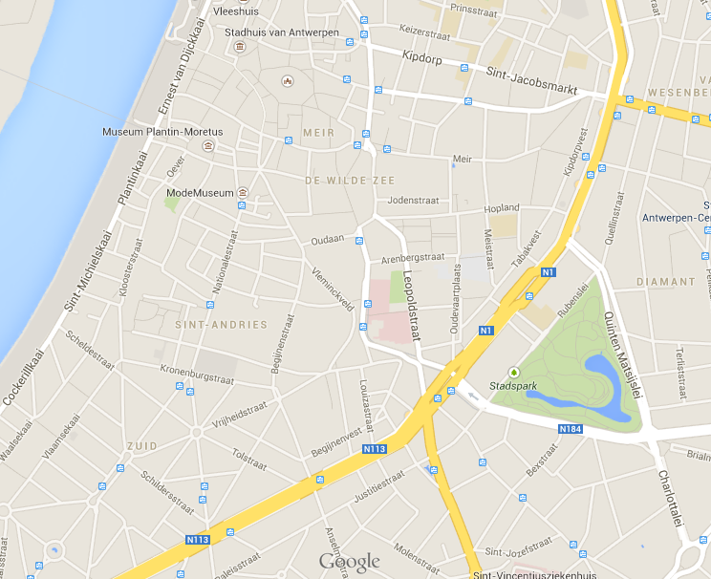

9 10

De strips zelf

Noteer bij elke foto het nummer van 1 tot en met 10 in volgorde van de wandeling

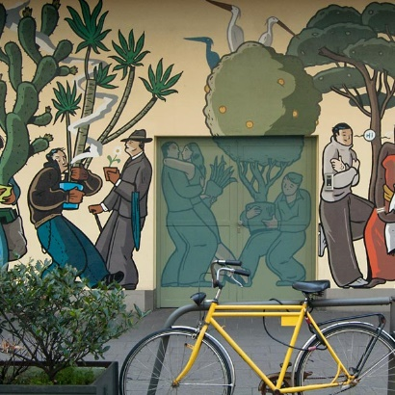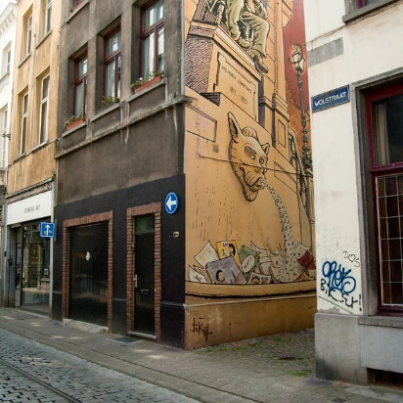

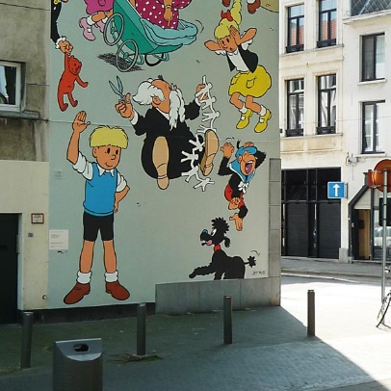
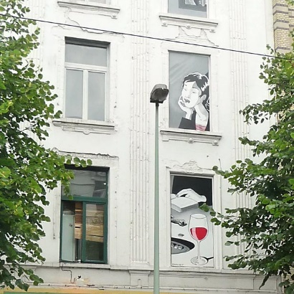

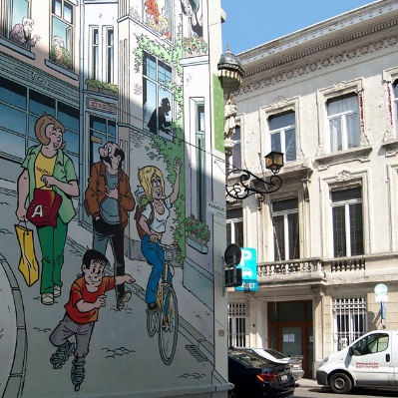

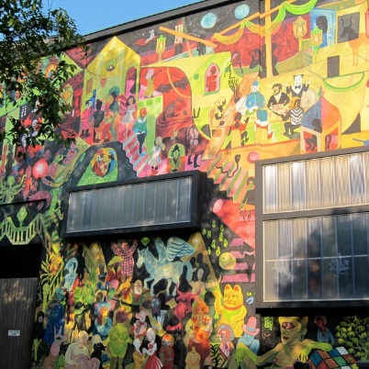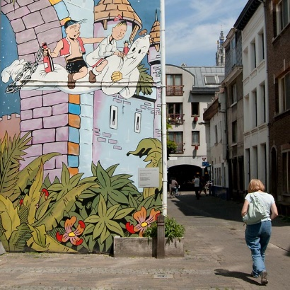

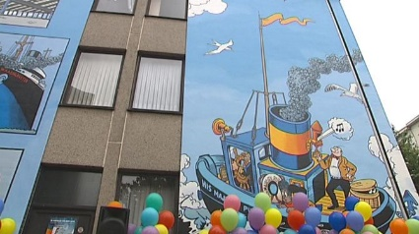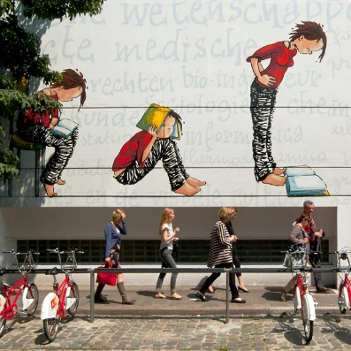

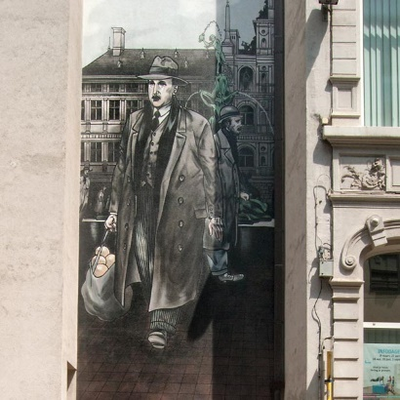

De teksten over de stripmuren

Bij welke foto past deze tekst? Noteer het nummer van de foto bij de tekst.

“Onze allereerste stripmuur! “Een verbaasd kijkende Hendrik Conscience komt op deze muur tot leven. In plaats van water komen er letters uit de fontein. Onderaan liggen de boeken die tekenaar Jan Bosschaert inspireerden of die uit zijn oeuvre komen. Het ontwerp van de tekenaar zit vol kleine details en knipoogjes naar zijn carrière. Het standbeeld van Conscience bevindt zich bovendien om de hoek.”

“Dick Matena had voor deze muur eerst een nieuw ontwerp bedacht. Maar we vonden zijn cover van het stripverhaal ‘Kaas’ zo fantastisch dat we die absoluut prefereerden. Je ziet de protagonist Laarmans de Grote markt oversteken met de kaasbollen in een tasje, op de achtergrond het stadhuis van Antwerpen en Brabo. Deze tekening kwam er op vraag van het Willem Elsschot Genootschap.”

“Jommeke, de grootste Vlaamse stripheld voor de kleintjes. Ook hij siert een muur in Antwerpen, een eerbetoon aan Jef Nys. Het Frans Halsplein is de ideale plaats met de vele scholen in de buurt. De muur werd, zoals alle vorige, ingehuldigd met een groot buurtfeest in de aanwezigheid van burgemeester Patrick Janssen en cultuurschepen Heylen.” Het plein werd meteen omgedoopt tot ‘ Kinderen Baas ‘-plein, het lievelingsalbum van Jef Nys zelf.

Op de muur van Marc Sleen prijkt een fragment uit het Nero-album ‘De Oliespuiter’, met een duidelijke verwijzing naar de Antwerpse Scheldekaaien, de scheepvaart en de haven. De striptekenaar opende zijn stripmuur met een ballonloslating en werd meteen ook getrakteerd op een Antwerps bolleke.

“Argus, het natuurpunt van KBC, vroeg een striptekening over de relatie ‘natuur in de stad’. De stripfiguren hebben hier dan ook planten en bloemen gekocht en de tekening evolueert naar een vrouw in het aards paradijs zijnde de vrije natuur met zuiver water. Hun wapperende haren verwijzen naar het tochtgat onder de Boerentoren. Jan van der Veken, illustrator en leerling van de grote Evermeulen, is bekend om zijn grensverleggende grafiek in de “Atomium-stijl”.

“Dit is de cover van Het Eiland Amoras, een historisch Suske en Wiske album. Een middeleeuwse versie van Antwerpen, het album waarin Suske en Wiske elkaar leerden kennen, de introductie van Jerom én het allereerste album onder de naam Suske en Wiske. Het spook Sus Antigoon waarschuwt voor overmatig drankgebruik …Als je voor de muur staat zie je hoe mooi de kathedraal achter de stripmuur verschijnt.

“De link met de buurt is altijd belangrijk. Dat zie je aan Fanny die met haar cursussen naar de universiteit fietst. Met deze muur lijkt het alsof Merho een extra steegje creëerde. Vooral de combinatie met het Madonnabeeldje op de hoek is heel geslaagd.”

“Deze muur kwam er op vraag van de Universiteit Antwerpen. Dat merk je aan de studerende houdingen van Cordelia. Op de achtergrond staan alle faculteiten van de universiteit. Met haar vele patriciërswoningen is de Keizerstraat een van de mooiste straten in Antwerpen. Hier een prachtige stripmuur maken, getuigt van durf. Dat is kunst.”

“Brecht Evens, een jonge Hasseltse tekenaar die internationaal hoge ogen gooit ontwerp de allergrootste Antwerpse stripmuur. Het werk van Brecht is altijd grensverleggend. Hij stapt weg van de traditionele indeling van de strip en kleurt buiten de lijntjes ..
Zijn fantasie is eindeloos. Zijn verhalen zijn wervelende, kleurrijke stripfeesten. Brecht’s carrièrre is de laatste vier jaar in een enorme stroomversnelling gekomen met vele buitenlandse vertalingen tot gevolg.
Hij won in 2011 de Willy Vandersteenprijs en werd de eerste Vlaming die een prijs won in Angoulème ( Fr) op het internationale stripfestival.”

“De tekening boven wijnbistro Patine verwijst naar o.a. jazzmuzikant Louis Armstrong, een verstild leesmoment, en het Museum van Schone Kunsten. De eigenaars zijn grote muziekliefhebbers, net zoals tekenaar Philip Paquet.
Je ziet onder meer ook een portret van Wannes Van de Velde die dat jaar overleed (2009).”

